科技云会新手入门

一、安装客户端
1、 科技云会Windows版客户端下载地址：
（不支持Windows XP系统）
https://cc.cstcloud.cn/assets/download/cascloudmeet.exe

2、 扫描二维码下载科技云会移动客户端

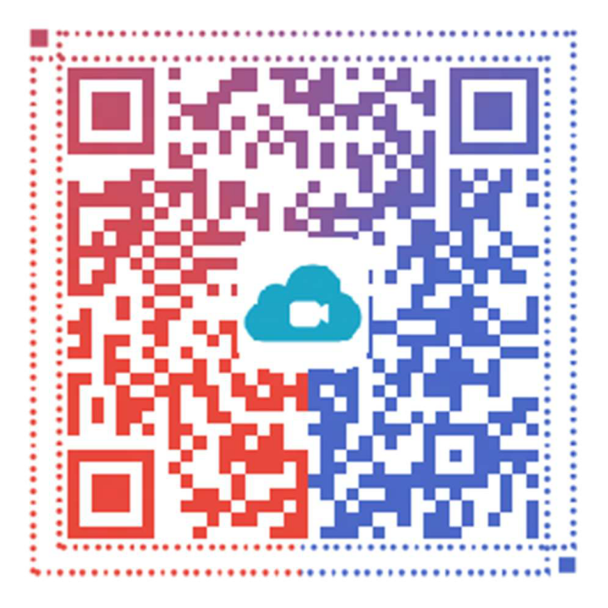

1

二、登录科技云会

1、双击科技云会图标

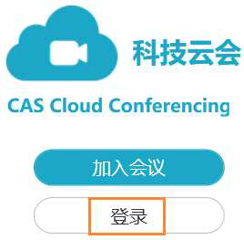

2、点击登录

3、登录“科技云会” 4、“科技云会”界面

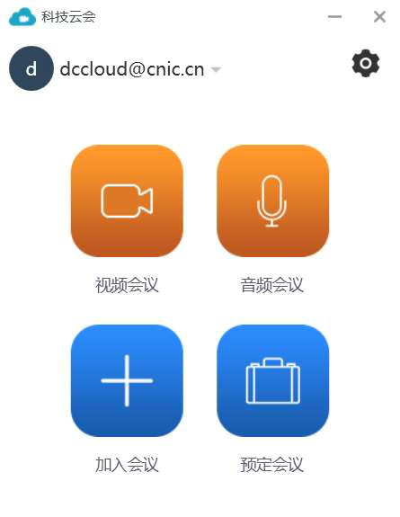
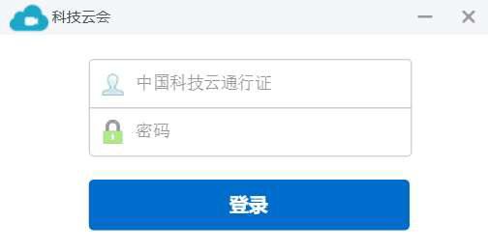

三、加入会议

方法 ：未登录状态，点击“加入会议”，输入会议ID，加入会议

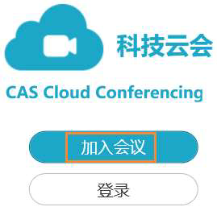
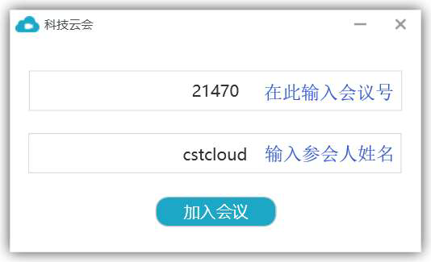

方法 ：登录状态，点击“加入会议”，输入会议ID，加入会议

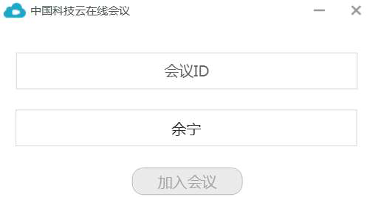

方法 ：点击会议邀请链接加入会议，例如：
https://cc.cstcloud.cn/meeting/j?t=j&meetingId=79242

四、开户会议

点击 开始一个
视频会议

点击

五、设置

1、确保设备已正确接入互联网
2、音频设备设置及检测
3、视频设备设置及检测
4、启用双显示器模式
5、统计信息查询

5

开始一个 音频会议

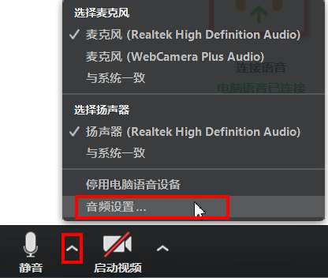

在会议界面左 下角，点击画 红框的文字

在弹出的对话
框中，点击画
蓝框的文字 系统显示“设
置”页面

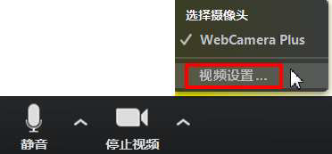
在会议界面左 下角，点击画 红框的文字

系统显示“设 置”页面

6

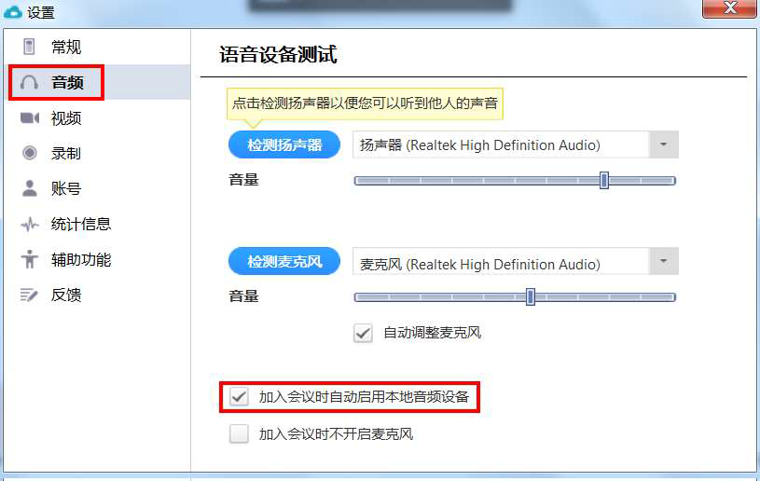

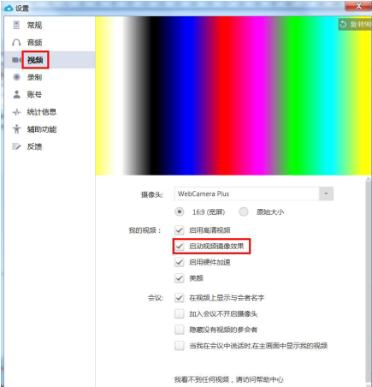

7

音频设备设置及检测
进入设置界面：
（1） 分别点击“检测扬声器”
及“检测麦克风”右侧
的下拉框，选择需要使
用的扬声器及麦克风
（2） 点击“检测扬声器”及
“检测麦克风”，分别对
两个设备进行测试
（3） 勾选“加入会议时自动
启用本地音频设备”

视频设备设置及检测
进入设置界面：
（1） 点击“摄像头”右侧的
下拉框，选择需要使用
的视频设备
（2） 勾选“启动视频镜像效
果”
（3） 左图中的彩色部分，是
视频预览框，选好对应
的摄像头后，即可看见
本地预览效果

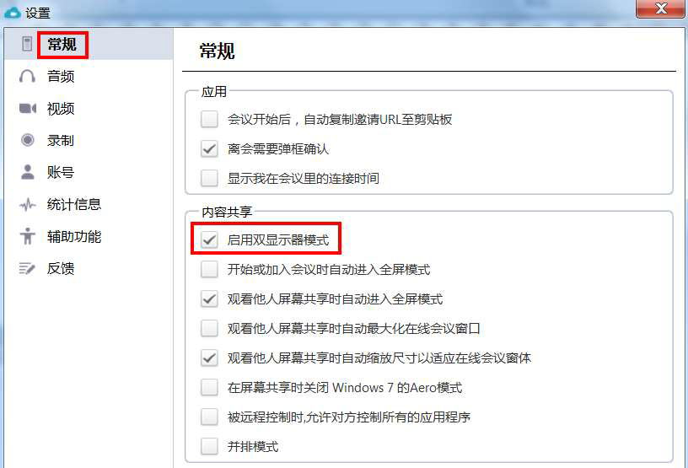

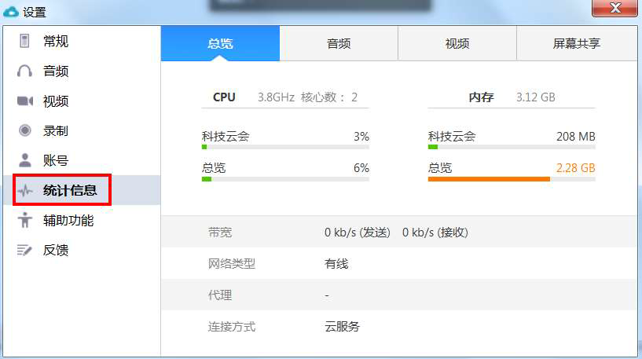

8

启用双显示器模式
进入设置界面：
（1） 点击“常规”选择“内
容共享”，勾选“启用双
显示器模式”
（2） 此页面还能进行其他的
通用设置，可以根据实
际需要勾选相应的配置

统计信息
进入设置界面：
（1） 点击“统计信息”，在会
议过程中，可对网络状
态进行监控
（2） 点击“音频”、“视频”、
“屏幕共享”，可以分别
了解发送及接收的数据
科技云会新手入门

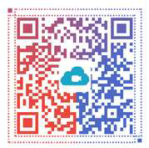
方法二
方法一

打开浏览器访问 https://cc.cstcloud.cn/download/
（暂不支持 Windows XP）
扫码下载移动端

当其他参会者发言时，请点击最左侧的麦克风图标，将自己的麦克风静音

当自己准备发言时，请点击最左侧的麦克风图标，打开自己的麦克风
